FUTOURISM5.0
konferenca s področja trajnostnega turizma,
družbe 5.0 in tehnologij prihodnosti
26. 8. 2021
V živo Digitalno stičišče Slovenije – Hala 1, BTC, Ljubljana
In preko zoom povezave

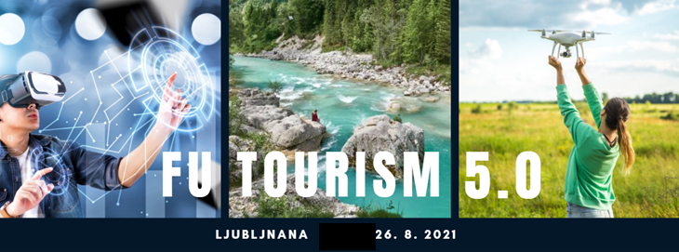

Vabilo
na mednarodno konferenco s področja trajnostnega turizma, družbe 5.0 in tehnologij prihodnosti
26. 8. 2021 I Digitalno stičišče Slovenije - BTC Ljubljana / Slovenija
Zasnova konference Futourism5.0, je razdeljena v dva programska sklopa. Prvi obsega področje trajnostnega in digitalnega turizma, drugi pa področja razvoja turizma prihodnosti - skozi prizmo družbe 5.0 in uporabe naprednih tehnologij, s poudarkom na tehnologijah virtualne in obogatene resničnosti.

Cilj konference je ponuditi EU in Sloveniji inovativne digitalne rešitve, s katerimi bi lahko pomagali pri razvoju novih turističnih konceptov, novih tehnoloških rešitev ter poslovnih modelov, aktualnih v času okrevanja po COVID19.

Dodaten cilj je povezati različne EU države in deležnike, k oblikovanju vsebin in tematik, z namenom čim širšega sodelovanja turističnih ponudnikov ter gospodarstva celotne EU, vključno z vključevanjem lokalnega prebivalstva in turistov.

Rdeča nit konference bo skozi paradigmo uporabe naprednih tehnologij, usmerjena na digitalno, trajnost in zeleno prihodnost, ki je kot eden od ključnih elementov predviden tudi v novi EU perspektivi. Velik poudarek na konferenci pa bomo namenili tudi segmentu digitalizacije kulturne dediščine ter razvoju kreativnega turizma z uporabo virtualne in obogatene resničnosti.

Konferenca bo zainteresiranim podjetjem omogoča tudi promocijo skozi stojnice in promocijske dogodke v digitalnem in virtualnem razstavišču, kjer se lahko predstavijo različnim obiskovalcem.

Umestitev konference
Konferenca se umešča v sklop predsedovanja Slovenije v okviru EU, in bo potekala v prostorih Digitalno razstavišče Slovenije – Hala 1, BTC, Ljubljana. Hkrati pa umestitev konference predstavlja tudi idealno izhodišče za pogovor o priložnostih ter priprave vsebin za EXPO DUBAI 2020.
V sklopu tedna turizma, ki potekata od 24. do 26. 8. 2021, se bosta v zvrstili tudi konferenca Po stopinjah inovacij Turizma4.0 in konferenca za razvoj kompetenc v turizmu Vsi smo turizem.

FUTOURISM5.0

Na različnih panelih, delavnicah in okrogli mizi bodo nastopili največji strokovnjaki in eksperti s področja pametnega turizma, družbe 5.0 in tehnologij prihodnosti iz Slovenije in EU.

Konferenca bo:
- osvetlila nekatera pomembna vprašanja o prihodnosti, trendih in izzivih trajnostnega, zelenega in turizma prihodnosti,
- predstavila projekte, stanje in povezala deležnike slovenskega turistično inovativnega ekosistema,
- predstavila odmevnejše izobraževalne in tehnološke projekte na področju novih tehnologij, turizma in družbe 5.0 v Sloveniji,
- odkrivala možnosti za razvoj kulturnega in kreativnega turizma z uporabo digitalizacije kulturne dediščine, možnosti uporabe virtualne in obogatene resničnosti, ter uporabe blockchain tehnologij v turizmu,
- pokazala primere dobrih praks trajnostnega turizma, v povezavi z uporabo tehnologij prihodnosti v podjetništvu in industriji,
- prikazala možnosti sodelovanja ter vzpostavitev stičnih točk za prenos tehnologij prihodnosti med Slovenijo in zainteresiranimi državami EU na področju turizma
- predstavila priložnosti za pridobitev podpore in vavčerjev za podjetja ter start-upe, ki delujejo na področju pametnega in digitalnega turizma, novih tehnologij ter družbe 5.0.

Vse dni konference bo v prostorih digitalnega razstavišča Slovenije potekala tudi predstavitev primerov dobrih praks uporabe tehnologij prihodnosti na področju turizma v sklopu katerih bodo obiskovalci, skupaj s strokovnjaki lahko seznanili z najnovejšimi trendi s ter poskrbeli za testiranje in razvoj idej s področja turizma ter tehnologij virtualne in obogatene resničnosti.

PRIJAVNINA IN REGISTRACIJA

Udeležba na Fotourism5.0 konferenci in preizkus novih tehnologij digitalnem razstavišču Slovenije sta brezplačna.
Število udeležencev na dogodku v živo je omejeno na 100, zato vas vabimo da pohitite s prijavo.

Prijava na konferenco >>

Vsi, ki se dogodka ne boste mogli spremljati v živo, boste lahko spremljali preko zoom povezave.

Vse dodatne informacije o konferenci lahko dobite preko epošte: ales.pevc@tp-lj.si
Ljubljana, 26. 7. 2021
Dr. Jernej Pintar, direktor
Tehnološki park Ljubljana d.o.o.

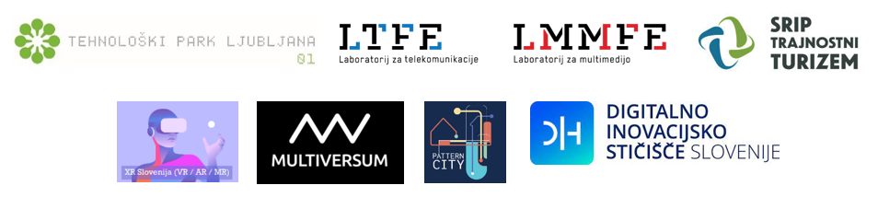
Organizatorji in partnerji konference:

Program konference FUTOURISM5.0

26. 8. 2021 I Digitalno stičišče Slovenije - BTC Ljubljana / Slovenija
8:45 – 9:00 | Jutranja kava – Registracija in prihod udeležencev
9:00 – 9:15 | Pozdravni govori - Welcome to the Future Tourism Experience  - Dr. Jernej Pintar – Tehnološki Park Ljubljana  - Kajta Mohar Bastar – Dih Slovenija  - Dr. Ljubica Knežević Cvelbar, SRIP TURIZEM
9:15 – 10:00 | Kako lahko tehnologija pomaga pri oblikovanju bolj okoljsko trajnostne turistične industrije - Prof. Sara Dolničar, University of Queensland, Australia
10:00 – 10:30 | Zeleni in digitalni turizem prihodnosti - dr. Ljubica Knežević Cvelbar, SRIP TURIZEM
10:30 – 10:45 | Coffe break
10:45 – 11:15 | XR in turizem – Prihajajoči trendi in izzivi – dr. Jože Guna, LTFE/LMMFE, Fakulteta za elektrotehniko
11:15 – 12:00 | Blockchain v turizemu - Martin Korošec, Moja plaža d.o.o.,
12:00 – 13:00 | Odmor za kosilo
13:00 – 14:30 | Primeri dobrih praks uporabe tehnologij prihodnosti v turizmu (domači in tuji primeri dobrih praks  - Kako z igrifikacijo do edinstvene predstavitve turistične destinacije? - Marko Maučec - Escapebox d.o.o.  - Digitalne resničnosti - nova paradigma vsebin v turizmu – David Kvaternik, Tovarna Tech  - Digitalizacija kulturne dediščine – Matjaž Požlep, ArtRebel9  - Razvoj izdelkov v virtualnem okolju (projekt ELPID) - dr. Vanja Čok – LECAD - Fakulteta za strojništvo  - Boljše od resničnosti - Gregora Urbančič, SubReality Studio d.o.o.  - Digitalni ključ prihodnosti - Peter Bruner, RingoX d.o.o.  - Trbovlje: Od rudarskega do novomedijskega mesta - mag. Bogdan Šteh, Zavod za kulturo Delavski dom Trbovlje  - Vloga kreative v turističnem marketingu za družbo 5.0 - Urša Mivšek Sitar, April 8 d.o.o.  - Virtualni ogled turistične destinacije - Marko Cafnik, Multiversum  - Metaverse & Smart spaces - oplemenitenje turističnih destinacij - Erik Kapfer, Pattern City, EON Reality Slovenija
14:30 – 15:30 | Okrogla miza: Tomorrowland – Futurizem in družba 5.0  • Petra Stušek/Dejan Ristić – Turizem Ljubljana  • Miha Mermal – izvršni direktor za marketing in trajnostni razvoj družbe BTC  • dr. Jože Guna – LTFE/LMMFE, Fakulteta za elektrotehniko  • Tadej Slapnik – TolarhASH NET  • Erik Kapfer – Pattern City, EON Reality Slovenija  Moderator – Aleš Pevc – Tehnološki park Ljubljana
15:30 – 16:30 | Preizkus novih tehnologij in networking

